Отчёт по экологической декаде в 3 в классе. Октябрь, 2019 год. Учитель Амирханова Г.Г.
 | Мероприятие | Цель, задачи: | фотоотчёт
1 | Экологический праздник  «Земля – слезинка на щеке Вселенной»  18.10.19  15.40 | вызвать беспокойство за экологическое состояние планеты и желание созидательно взаимодействовать с природой  воспитать у детей стремление к распространению экологических знаний и личному участию в практических делах по защите окружающей среды;  формировать экологическое сознание и чувство уважения к планете Земля;  развивать познавательный интерес, бережное отношение и любовь к окружающему миру. | 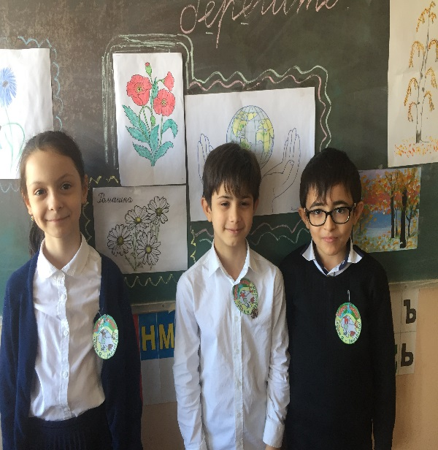 |  | 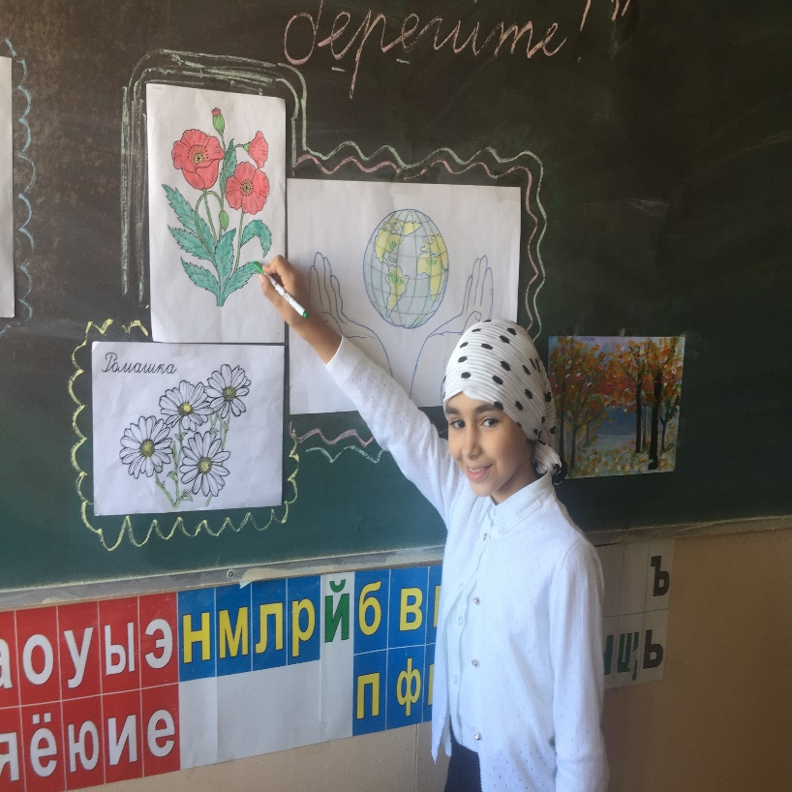
2 | Ролевая игра «Экологический суд»  21.10.19  15.40 | дать возможность каждому ребенку почувствовать себя участником такого процесса и проявить свой творческий потенциал, а кроме того, закрепить знания по экологии родного края. | 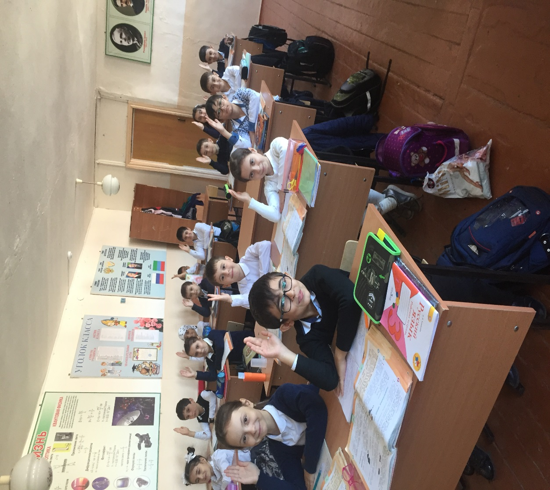
3 | Конкурс на лучшего чтеца стихов об осени  25.10.19  14.10 | Цель: развивать навыки публичного выступления.  Задачи: закреплять умение выразительно передавать текст стихотворения; развивать поэтический слух; развивать исполнительское мастерство; воспитывать чувство любви к природе через поэзию; показать красоту родной природы. Закрепить знания о признаках осени. Пополнение словарного запаса детей; формировать художественный вкус.
4 | Экскурсия-субботник  19.10.19 | Уборка территории соснового бора от мусора.  Вовлечение в трудовую деятельность учащихся .  Привлечение родителей к совместной общественно полезной деятельности с детьми. | 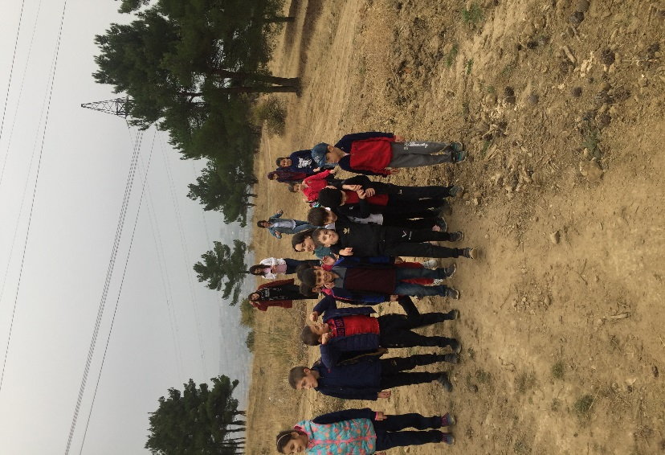 | 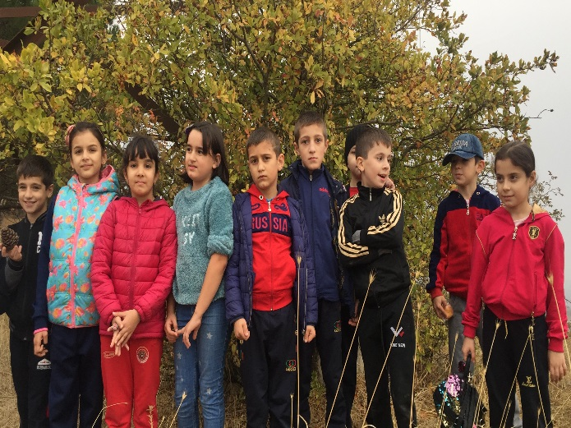
5 |  |  | 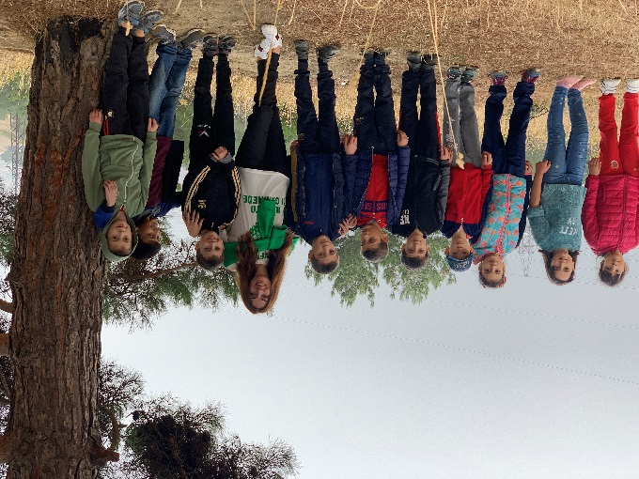 | 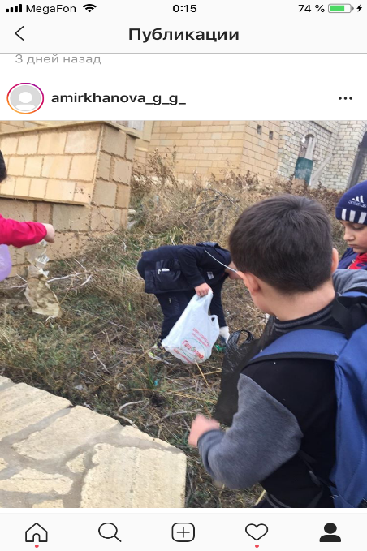
 | Конкурс на лучший рисунок «Осенние мотивы» | 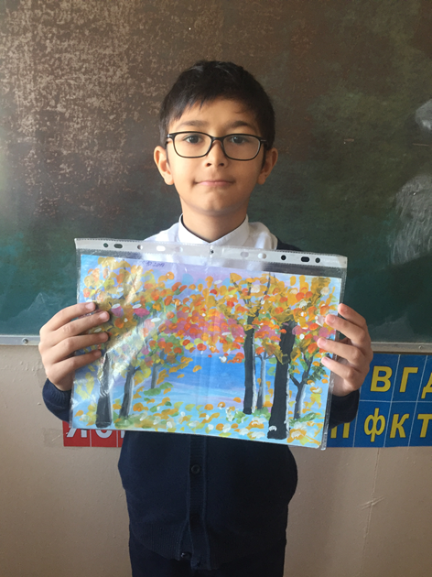 | 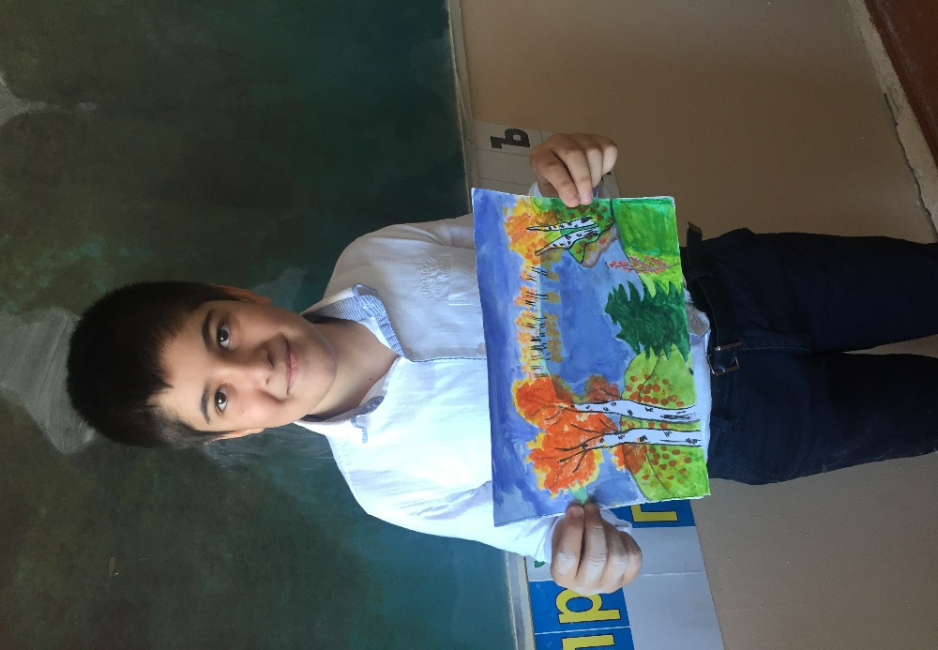 | 